Volume 03. Connector Engineering

Chapter 04. Environmental Rating

04.01. IP Code (IEC 60529)
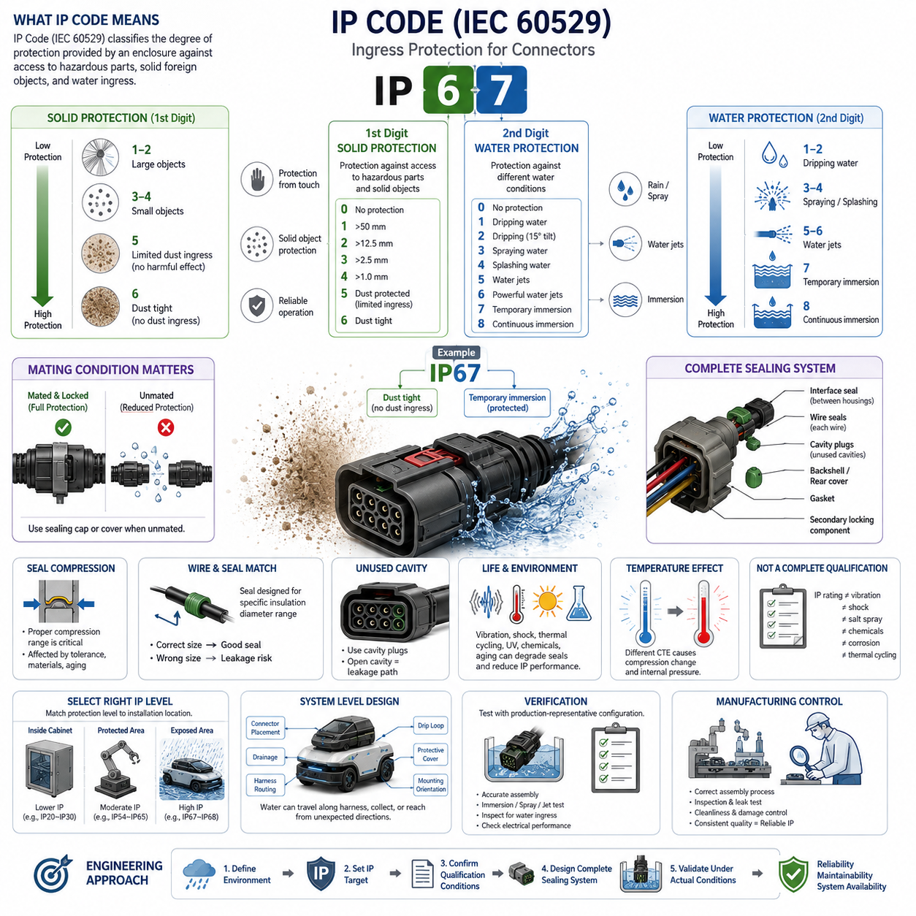
IP 코드(IP Code)는 IEC 60529에서 정의하는 표준화된 분류 체계로, 외함(enclosure)이 위험 부품(hazardous parts)에 대한 접근, 고체 이물질(solid foreign objects)의 침입, 물(water)의 침입으로부터 제공하는 보호 수준을 나타낸다. 커넥터 엔지니어링(connector engineering)에서 IP 코드는 먼지, 습기, 세척 공정, 비 또는 일시적 침수에 노출되는 전기 인터페이스(electrical interface)의 환경 보호 수준을 규정하는 공통 언어를 제공한다.
IP 표기(IP designation)는 일반적으로 문자 “IP” 뒤에 두 개의 특성 숫자(characteristic numeral)가 이어지는 형태로 구성된다. 첫 번째 숫자는 위험 부품에 대한 접근과 고체 이물질의 침입에 대한 보호 수준을 나타내며, 두 번째 숫자는 물 침입(water ingress)에 대한 보호 수준을 나타낸다. 두 등급은 서로 다른 환경적 메커니즘을 평가하므로 하나의 일반적인 커넥터 내구성(connector durability) 지표로 통합하여 해석해서는 안 된다.
첫 번째 특성 숫자(first characteristic numeral)는 큰 물체에 대한 제한적인 보호에서 시작하여 점차 작은 입자의 침입을 방지하는 방향으로 보호 수준이 증가한다. 전기 장비에서 일반적으로 사용되는 등급은 기본적인 손가락 또는 공구 접근 방지부터 IP5X와 IP6X의 방진 등급까지 포함한다. IP5X는 정상적인 작동을 방해하지 않는 수준의 제한적인 먼지 침입을 허용하지만, IP6X는 일반적인 방진 분류에서 가장 높은 수준인 완전 방진(dust-tight)을 의미한다.
두 번째 특성 숫자(second characteristic numeral)는 특정 형태의 물 노출에 대한 저항성을 나타낸다. 낮은 등급은 낙수 또는 분무수에 대한 보호를 대상으로 하며, 등급이 높아지면서 물 분사(water jet), 강력한 물 분사(powerful water jet), 일시적 침수(temporary immersion), 연속 침수(continuous immersion) 조건을 다룬다. 따라서 비나 분무수에 적합한 커넥터라고 해서 추가적인 검증 없이 침수, 고압 세척 또는 장시간 물에 잠기는 환경에 적합하다고 판단해서는 안 된다.
IP67은 자동차(automotive), 이동 로봇(mobile robotics), 옥외 전기 커넥터(outdoor electrical connector)에 자주 적용된다. “6”은 완전 방진(dust-tight) 보호를 의미하고, “7”은 해당 시험 요구사항에서 정의된 조건의 일시적 침수(temporary immersion)에 대한 보호를 의미한다. 이러한 조합은 바퀴 주변, 차량 하부, 옥외 센서, 액추에이터(actuator) 등 오염과 일시적인 물 노출이 예상되는 위치의 커넥터에 유용하다.
IP68은 IP67이 나타내는 일시적 침수보다 높은 수준의 물 침입 요구사항을 다룬다. 그러나 IP68을 모든 제품에 동일하게 적용되는 하나의 보편적인 침수 깊이와 시간 성능으로 해석해서는 안 된다. 실제 침수 조건은 관련 표준의 규정과 합의된 제품 요구사항(product requirements)에 따라 결정된다. 따라서 엔지니어는 IP68 표시만 확인하는 것이 아니라 제조사가 선언한 시험 깊이, 시간, 제품 구성 및 인증 조건을 확인해야 한다.
높은 수압이 적용되는 환경에서는 별도의 검토가 필요하다. 강력한 세척(washdown), 근거리 고압수 또는 고온 세척에 노출되는 장비는 일반적인 침수 등급보다 높은 수준의 보호가 필요할 수 있다. 침수 시험을 통과한 커넥터라도 집중적인 물 분사에서는 누수가 발생할 수 있는데, 이는 압력 분포, 씰 변형(seal deformation), 노출 방향, 온도 및 기계적 하중 메커니즘이 침수 조건과 크게 다르기 때문이다.
커넥터에서 IP 등급(IP rating)은 전체 씰링 시스템(sealing system)이 올바르게 조립되었을 때에만 의미가 있다. 환경 보호 성능은 결합 하우징 사이의 인터페이스 씰(interface seal), 개별 와이어 씰(wire seal), 미사용 위치에 설치되는 캐비티 플러그(cavity plug), 리어 커버(rear cover), 케이블 글랜드(cable gland), 개스킷(gasket), 그리고 정확하게 체결된 2차 잠금 부품(secondary locking component)에 의해 결정될 수 있다.
결합 상태(mating state) 역시 중요한 엔지니어링 조건이다. 일부 커넥터 시스템은 완전히 결합되고 기계적으로 잠긴 상태에서만 지정된 IP 성능을 확보하며, 전용 씰링 캡(sealing cap)을 설치하지 않은 비결합 상태에서는 보호 성능이 크게 낮아질 수 있다. 따라서 사양에서는 결합 상태(mated), 비결합 상태(unmated), 캡 장착 상태(capped), 정비 상태(service condition)를 구분해야 하며, 이는 충전 인터페이스, 탈착식 센서, 진단 포트 및 현장 정비용 커넥터에서 특히 중요하다.
씰 압축(seal compression)은 목표 침입 보호 성능을 유지하는 핵심 요소이다. 탄성체 씰(elastomeric seal)은 충분한 접촉 압력을 제공하면서 과도한 변형이나 손상이 발생하지 않는 적절한 압축 범위에서 작동해야 한다. 하우징 치수 공차, 단자 위치, 케이블 직경, 씰 경도, 표면 조도, 열팽창 및 장기 압축 영구변형(compression set)은 모두 씰링 성능에 영향을 줄 수 있으므로 초기에는 방수되는 커넥터라도 설계가 부적절하면 노화 후 보호 성능이 저하될 수 있다.
케이블과 와이어 선정 역시 커넥터의 씰링 개념(sealing concept)과 함께 검토해야 한다. 개별 와이어 씰(individual wire seal)은 일반적으로 도체 단면적 자체가 아니라 지정된 절연체 외경(insulation diameter) 범위에 맞추어 설계된다. 전기적으로 전류 요구조건을 만족하는 와이어라도 절연체 외경이 씰의 적용 범위를 벗어날 수 있으며, 이 경우 방사 방향 압축 부족 또는 과도한 씰 응력이 발생할 수 있다. 따라서 전기적 크기 선정과 환경 씰링은 커넥터 선정 과정에서 분리할 수 없는 요소이다.
사용하지 않는 커넥터 캐비티(unused connector cavity)는 또 다른 일반적인 침입 경로가 될 수 있다. 씰링된 다극 커넥터에서 일부 캐비티를 사용하지 않는 경우 환경 차단 성능을 유지하기 위해 적절한 캐비티 플러그(cavity plug)가 일반적으로 필요하다. 미사용 캐비티를 개방된 상태로 두면 다른 부분의 씰링 구조가 정상적이어도 침입 경로가 형성될 수 있으므로, 형상 관리(configuration management)는 단자, 와이어 씰, 캐비티 플러그, 백셸(backshell) 및 관련 씰링 부품을 하나의 검증된 조립체로 관리해야 한다.
IP 성능은 커넥터의 전체 사용 수명(service life)을 고려하여 평가해야 한다. 반복적인 결합 사이클, 진동(vibration), 충격(shock), 열 사이클(thermal cycling), 케이블 움직임, 프레팅(fretting), 화학물질 노출, 자외선(ultraviolet radiation), 오염 및 정비 작업은 씰링 표면이나 기계적 예압(mechanical preload)을 점진적으로 변화시킬 수 있다. 따라서 환경 적합성 검증(environmental qualification)은 새 제품의 초기 상태뿐 아니라 대표적인 기계적·환경적 스트레스 이후에도 적절한 침입 보호 성능이 유지되는지를 평가해야 한다.
온도 변화는 커넥터 하우징, 단자, 케이블 및 탄성체 씰이 서로 다른 열팽창계수(coefficient of thermal expansion)를 가지기 때문에 추가적인 씰링 문제를 발생시킨다. 가열과 냉각은 압축력을 변화시키고 내부 압력 차이를 생성하여 작은 누설 경로를 통한 수분 이동을 촉진할 수 있다. 햇빛, 비, 저온 보관, 따뜻한 실내 또는 세척 환경 사이를 빠르게 이동하는 옥외 로봇과 차량에서는 이러한 복합적인 영향을 특히 고려해야 한다.
IP 코드(IP Code)는 완전한 환경 적합성 규격(environmental qualification standard)과 동일한 개념으로 이해해서는 안 된다. 높은 IP 등급만으로 진동, 기계적 충격, 염수 분무(salt spray), 오일, 연료, 세척 화학물질, 자외선 노출, 부식(corrosion), 열 사이클 또는 장기 노화에 대한 저항성이 입증되는 것은 아니다. 이러한 특성에는 별도의 재료, 기계, 전기 및 환경 평가가 필요하며, 커넥터 엔지니어링 구조에서도 이러한 항목은 각각 독립적인 환경 등급(environmental rating) 영역으로 구분된다.
따라서 모든 위치에 가장 높은 IP 등급을 일률적으로 적용하기보다는 커넥터 설치 위치(connector location)를 기준으로 필요한 보호 수준을 결정해야 한다. 밀폐된 제어 캐비닛 내부의 커넥터는 비교적 낮은 침입 보호 수준으로 충분할 수 있지만, 외부에 장착된 라이다(LiDAR), 휠 모터(wheel motor), 배터리 인터페이스 또는 충전 커넥터는 훨씬 높은 씰링 성능이 필요할 수 있다. 필요 이상의 보호 등급은 시스템 이점에 비해 커넥터 크기, 삽입력, 비용, 조립 복잡성 및 정비 난이도를 증가시킬 수 있다.
이동 로봇(mobile robot)과 자율이동로봇(AMR)에서는 환경 경계(environmental boundary)를 시스템 수준에서 분석해야 한다. 물은 하네스(harness)를 따라 이동하거나 낮은 위치에 고일 수 있으며, 손상된 보호재를 통과하거나 정상 운용 방향과 다른 방향에서 커넥터에 도달할 수도 있다. 따라서 커넥터 배치, 배수 구조, 하네스 라우팅(harness routing), 드립 루프(drip loop), 보호 커버 및 장착 방향은 IP 등급을 보완하도록 설계해야 하며 커넥터 씰만을 유일한 환경 방어 수단으로 사용해서는 안 된다.
검증(verification)은 가능한 한 실제 제품 구성을 충실하게 재현해야 한다. 양산 대표 하우징, 단자, 와이어 게이지(wire gauge), 절연체 외경, 씰, 플러그, 백셸 및 조립 절차를 사용해야 하는데, 이러한 요소가 각각 누설 거동(leakage behavior)에 영향을 줄 수 있기 때문이다. 실제 배선 없이 이상적인 커넥터 하우징만 시험하면 잘못된 신뢰를 얻을 수 있으며, 시험 후에는 물이 중요한 전기 영역에 침입했는지와 절연 또는 접촉 성능이 저하되었는지를 확인해야 한다.
제조 관리(manufacturing control) 역시 IP 보호 성능이 조립 품질에 크게 의존하기 때문에 중요하다. 단자 삽입 깊이, 씰 방향, 와이어 준비 상태, 캐비티 플러그 설치, 커넥터 잠금, 오염 관리 및 취급 중 손상 여부를 작업 지침과 검사 기준에 포함해야 한다. 씰링이 안전 또는 시스템 가용성(availability)에 중요한 경우에는 커넥터 기술에 적합한 육안 검사, 치수 검사, 누설 시험(leak testing) 또는 기타 공정 관리 방법을 생산 검증에 적용할 수 있다.
궁극적으로 IEC 60529의 IP 분류(IP classification)는 단순한 커넥터 카탈로그 속성이 아니라 환경 인터페이스 요구사항(environmental interface requirement)으로 다루어야 한다. 효과적인 엔지니어링은 실제 오염 및 물 노출 조건을 정의하고, 적절한 IP 목표를 선정하며, 제조사의 정확한 인증 조건을 확인하고, 전체 씰링 구조를 설계한 후 실제 운용 조건을 대표하는 환경에서 조립된 인터페이스를 검증하는 과정으로 이루어진다. 이러한 접근 방식은 환경 등급을 신뢰성(reliability), 정비성(maintainability), 로봇 시스템 가용성(robotic system availability)과 직접 연결한다.

04.02. Vibration and Shock Rating
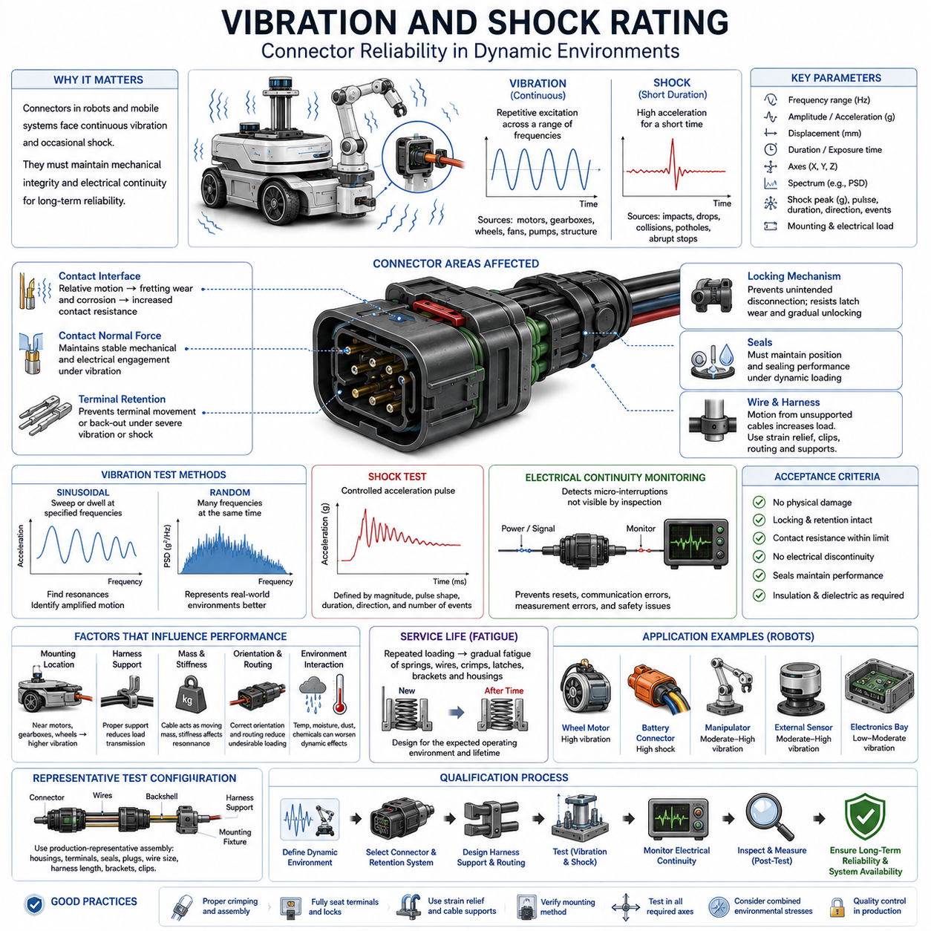
진동 및 충격 등급(Vibration and Shock Rating)은 커넥터(connector)가 동적 하중(dynamic load)을 받는 동안 기계적 무결성(mechanical integrity)과 전기적 연속성(electrical continuity)을 유지할 수 있는 능력을 나타낸다. 로봇, 자동차, 산업 장비 및 이동형 장비에서 커넥터는 모터, 기어박스, 바퀴, 팬, 펌프 및 구조물 움직임에서 발생하는 지속적인 진동과 함께 충돌, 낙하, 장애물 접촉, 노면 충격 또는 급격한 장비 움직임에서 발생하는 간헐적인 충격에 노출된다.
진동(vibration)은 일반적으로 주파수(frequency), 진폭(amplitude), 가속도(acceleration), 지속시간(duration)으로 특성화되는 반복적 또는 연속적인 기계적 가진(mechanical excitation)이다. 이동 로봇에 장착된 커넥터는 섀시 움직임에서 발생하는 저주파 변위와 모터 및 구동계에서 발생하는 고주파 가진을 동시에 경험할 수 있다. 이러한 하중은 하우징, 단자, 잠금 메커니즘, 씰, 와이어 및 하네스 고정부에 동시에 작용할 수 있다.
충격(shock)은 비교적 짧은 시간 동안 높은 가속도가 발생하는 기계적 사건이라는 점에서 진동과 다르다. 장애물과의 충돌, 갑작스러운 바퀴 하중, 장비 취급, 운송 또는 로봇이 급격한 노면 단차를 통과할 때 정상적인 정상상태 하중보다 훨씬 큰 과도 힘(transient force)이 발생할 수 있다. 따라서 커넥터 적합성 검증(connector qualification)에서는 반복적인 진동 피로와 단시간의 최대 기계 하중을 모두 고려해야 한다.
진동 등급(vibration rating)은 가속도만으로 의미 있게 표현할 수 없다. 시험 가혹도(test severity)는 진동 프로파일, 주파수 범위, 스펙트럼 성분, 변위 또는 가속도 수준, 스윕 속도(sweep rate), 노출 시간, 시험 축의 수, 장착 방식 및 전기적 부하 조건에 따라 달라진다. 따라서 동일한 공칭 가속도로 시험한 두 커넥터라도 주파수 범위나 시험 방법이 다르면 상당히 다른 기계적 응력을 경험할 수 있다.
정현파 진동 시험(sinusoidal vibration testing)은 지정된 주파수 구간을 스윕하거나 특정 주파수에서 유지하면서 제어된 주기적 가진을 인가한다. 이 방법은 작은 입력 운동이 커넥터 조립체 내부에서 증폭되는 기계적 공진(mechanical resonance)을 식별하는 데 특히 유용하다. 하우징, 단자, 와이어, 브래킷 또는 하네스 구간의 공진은 접촉부 움직임과 국부 응력을 증가시킬 수 있으므로 공진 식별은 기계적 적합성 검증의 중요한 요소이다.
랜덤 진동 시험(random vibration testing)은 여러 주파수 성분이 동시에 존재하는 환경을 나타내며 일반적으로 가속도 전력 스펙트럼 밀도(acceleration power spectral density)를 사용하여 특성화한다. 이 방식은 차량, 이동 기계, 산업 장비 및 로봇 플랫폼에서 발생하는 복잡한 가진을 보다 현실적으로 표현할 수 있다. 시험 사양에서는 일반적으로 적절한 기계적 환경을 재현하기 위한 주파수 범위, 스펙트럼 프로파일, 전체 가속도 수준, 시험 시간 및 시험 축을 정의한다.
기계적 진동은 전기 접촉 인터페이스(electrical contact interface)에 직접적인 영향을 준다. 결합된 접점 사이의 상대 운동은 미세한 전도성 접촉 영역을 교란하고 새로운 금속 표면을 반복적으로 노출시킬 수 있다. 작은 진폭의 움직임은 프레팅 마모(fretting wear)와 프레팅 부식(fretting corrosion)을 촉진하여 접촉 저항(contact resistance)을 점진적으로 증가시킬 수 있다. 따라서 환경 진동 등급은 앞서 다룬 접촉 물리(contact physics)와 밀접하게 연관된다.
접촉 수직력(contact normal force)은 결합 표면 사이의 안정적인 기계적·전기적 접촉을 유지하는 데 기여하므로 진동 환경에서 특히 중요하다. 단자 형상, 스프링 특성, 마모, 온도 또는 제조 편차로 수직력이 감소하면 진동에 의해 상대 운동과 간헐적 접촉(intermittent contact)이 증가할 수 있다. 따라서 커넥터 선정에서는 진동 성능을 단순히 하우징 특성으로 취급하지 않고 기계적 유지력과 접점 설계를 함께 고려해야 한다.
하우징 내부의 단자 유지력(terminal retention)도 중요한 설계 특성이다. 1차 유지 구조(primary retention feature)는 각 단자를 캐비티(cavity)에 고정하며, 2차 잠금 메커니즘(secondary locking mechanism)은 단자 이동이나 불완전 삽입에 대한 추가적인 보호를 제공할 수 있다. 심한 진동이나 충격에서 유지력이 부족하면 단자가 이동하거나 뒤로 밀려나고 접촉 상태가 변하면서 접촉 저항 증가 또는 완전한 전기적 단절로 이어질 수 있다.
커넥터 잠금 메커니즘(connector locking mechanism)은 결합된 두 커넥터가 의도하지 않게 분리되는 것을 방지해야 한다. 커넥터 종류와 적용 분야에 따라 래치(latch), 잠금 레버(locking lever), 나사식 결합(threaded coupling), 베요넷 메커니즘(bayonet mechanism), 푸시풀 시스템(push-pull system) 또는 커넥터 위치 보증 장치(connector position assurance)가 사용될 수 있다. 하네스를 통해 전달되는 동적 하중으로 인해 요구 수명 동안 점진적인 잠금 해제, 래치 마모 또는 부분적인 분리가 발생해서는 안 된다.
와이어 및 하네스 움직임(wire and harness motion)은 커넥터에 작용하는 하중을 크게 증가시킬 수 있다. 지지되지 않은 케이블은 움직이는 질량으로 작용하여 반복적인 굽힘 및 인장력을 커넥터와 단자 압착부(crimp region)에 직접 전달할 수 있다. 적절한 스트레인 릴리프(strain relief), 하네스 클리핑, 라우팅, 굽힘 반경 관리 및 지지 간격은 이러한 기계적 하중 전달을 감소시킨다. 진동 저항성이 높은 커넥터라도 연결된 하네스의 지지가 부적절하면 조기에 고장날 수 있다.
장착 위치(mounting location)는 커넥터가 경험하는 진동 환경에 큰 영향을 미친다. 휠 모터, 기어박스, 엔진, 압축기, 액추에이터 또는 진동하는 구조물 근처에 설치된 커넥터는 보호된 전자장치 외함 내부에 설치된 동일한 커넥터보다 훨씬 강한 가진을 받을 수 있다. 따라서 시스템 설계자는 플랫폼의 모든 커넥터에 동일한 기계적 등급을 일괄 적용하기보다 각 설치 위치의 국부 진동 조건을 평가해야 한다.
충격 적합성 시험(shock qualification)은 일반적으로 크기, 펄스 형상(pulse shape), 지속시간, 방향 및 발생 횟수가 정의된 제어된 가속도 펄스를 커넥터 조립체에 인가한다. 목적은 갑작스러운 기계 하중으로 균열, 변형, 단자 이동, 래치 해제, 씰 손상 또는 전기적 단절이 발생하는지를 확인하는 것이다. 시험 지그(test fixture)와 장착 방법은 인가된 충격이 커넥터로 전달되는 방식을 결정하므로 매우 중요하다.
동적 시험 중 전기적 연속성 모니터링(electrical continuity monitoring)은 육안 검사만으로는 발견할 수 없는 정보를 제공한다. 커넥터가 물리적으로 결합된 상태를 유지하더라도 접점 바운스(contact bounce) 또는 단자의 상대 운동으로 매우 짧은 전기적 단절이 발생할 수 있다. 전력 회로, 센서 인터페이스, 통신 네트워크 및 안전 관련 신호에서는 짧은 단절도 리셋, 통신 오류, 측정값 손상 또는 의도하지 않은 시스템 동작을 발생시킬 수 있다.
따라서 합격 기준(acceptance criteria)에는 기계적 요구사항과 전기적 요구사항을 모두 포함해야 한다. 진동 또는 충격 시험 이후 엔지니어는 하우징 손상, 잠금 상태, 단자 유지력, 씰 위치, 와이어 상태 및 결합 기능을 검사하면서 접촉 저항과 연속성을 측정할 수 있다. 필요한 경우 절연 저항(insulation resistance), 유전 성능(dielectric performance), 씰링 성능 또는 기타 특성을 다시 평가하여 기계적 하중에 의해 발생한 2차 손상을 확인할 수 있다.
시험 구성(test configuration)은 가능한 한 실제 양산 조립체를 대표해야 한다. 커넥터 하우징, 단자, 씰, 캐비티 플러그(cavity plug), 와이어 게이지, 절연체 외경, 백셸(backshell), 클립, 브래킷 및 하네스 길이는 모두 동적 거동에 영향을 줄 수 있다. 대표적인 배선이나 지지 구조 없이 독립된 커넥터만 시험하면 실제 로봇 또는 차량 설치 환경에서 존재하는 질량, 강성 및 힘 전달 경로를 제대로 재현하지 못할 수 있다.
진동과 충격은 다른 환경 스트레스(environmental stress)와 상호작용할 수도 있다. 온도 사이클(temperature cycling)은 재료 강성과 접촉력을 변화시키고, 습기는 교란된 접촉 표면에서 부식을 촉진하며, 먼지나 화학물질은 기계적 움직임으로 손상된 인터페이스에 침투할 수 있다. 따라서 실제 적용 환경에서 여러 스트레스가 동시에 작용한다면 개별 진동 시험과 씰링 시험을 통과한 커넥터라도 복합 또는 순차 환경 시험이 필요할 수 있다.
동적 손상은 즉시 발생하기보다 누적되는 경우가 많으므로 사용 수명(service life)을 고려해야 한다. 반복적인 진동은 단자 스프링, 와이어, 압착 전이부(crimp transition), 래치, 브래킷 및 하우징 구조를 점진적으로 피로시킬 수 있다. 초기에는 정상적으로 작동하던 커넥터도 장기간 노출 후 접촉 저항 증가나 기계적 느슨함이 발생할 수 있으므로 적합성 시험 시간은 예상 운용 환경과 목표 제품 수명을 반영해야 한다.
자율이동로봇(AMR)과 기타 이동 로봇에서 진동원(vibration source)은 바퀴와 지면의 상호작용, 캐스터 충격, 모터 토크 리플(motor torque ripple), 기어박스 가진, 탑재물 움직임, 섀시 공진, 냉각 시스템 및 바닥 이음부나 옥외 지형을 반복적으로 통과하는 과정 등을 포함한다. 충격은 연석 통과, 장애물 접촉, 비상 정지, 취급, 운송 또는 우발적인 충돌에서 발생할 수 있으므로 커넥터의 기계적 견고성은 시스템 수준의 신뢰성 요구사항이 된다.
따라서 서로 다른 커넥터 설치 위치에는 서로 다른 기계적 성능 수준이 필요할 수 있다. 내부의 저질량 전자장치 커넥터는 비교적 보호된 환경에서 작동하지만 배터리, 모터, 서스펜션 인접부, 매니퓰레이터(manipulator) 및 외부 장착 센서의 커넥터는 훨씬 높은 동적 하중을 경험할 수 있다. 커넥터 선정에서는 단순히 가장 강한 제품을 선택하기보다 실제 설치 영역에 적합한 수준의 시험 가혹도를 적용해야 한다.
기계 설계(mechanical design)는 커넥터가 인증받은 진동 및 충격 성능을 보완해야 한다. 하네스 지지 구조는 케이블 질량의 영향을 격리할 수 있고, 유연한 라우팅은 과도한 힘 전달을 방지하며, 브래킷은 커넥터 움직임을 제어하고, 적절한 장착 방향은 불필요한 하중을 감소시킬 수 있다. 목적은 단순히 진동을 견디는 커넥터를 선택하는 것이 아니라 주변 설치 구조를 설계하여 불필요한 기계적 응력이 전기 인터페이스에 전달되지 않도록 하는 것이다.
제조 품질(manufacturing quality) 역시 동적 신뢰성(dynamic reliability)에 영향을 준다. 잘못된 압착, 불완전한 단자 삽입, 제대로 체결되지 않은 2차 잠금 장치, 손상된 래치, 과도한 와이어 장력 또는 누락된 하네스 지지 구조는 진동 저항성을 크게 감소시킬 수 있다. 따라서 생산 검사는 도체와 단자에서 커넥터 하우징을 거쳐 하네스 지지부와 장비 장착 구조까지 이어지는 전체 기계적 하중 경로(mechanical load path)를 확인해야 한다.
궁극적으로 진동 및 충격 등급(Vibration and Shock Rating)은 단순한 카탈로그 숫자가 아니라 적용 환경별 적합성 검증 근거(application-specific qualification evidence)로 다루어야 한다. 효과적인 커넥터 엔지니어링은 예상되는 동적 환경을 정의하고, 적절한 커넥터와 유지 구조를 선정하며, 적합한 하네스 지지 구조를 설계하고, 실제 조립체를 대표하는 조건에서 검증하면서 전기적 연속성을 모니터링하고 시험 후 상태를 검사하는 과정으로 이루어진다. 이러한 접근 방식은 기계적 적합성 검증을 장기적인 전기 신뢰성(electrical reliability)과 로봇 시스템 가용성(robotic system availability)에 직접 연결한다.

04.03. Operating Temperature Range
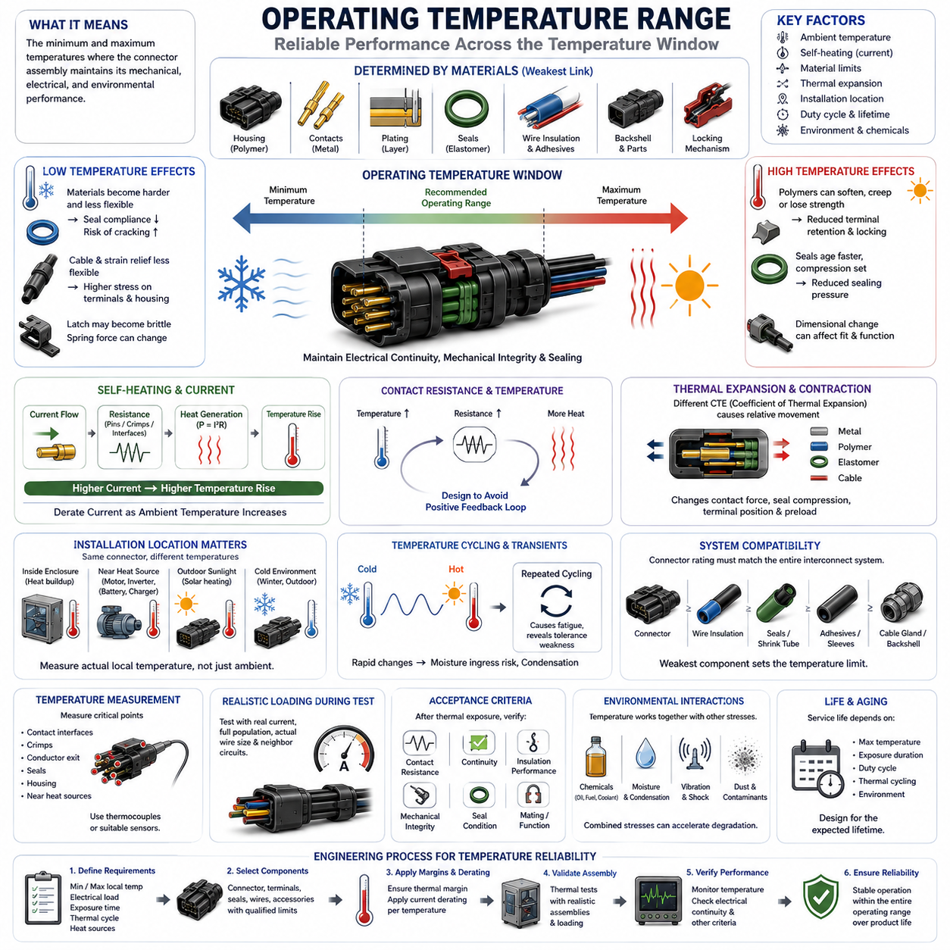
커넥터(connector)의 동작 온도 범위(operating temperature range)는 커넥터 조립체(connector assembly)가 지정된 기계적, 전기적 및 환경적 성능을 유지할 것으로 예상되는 최저 온도와 최고 온도를 정의한다. 로봇 및 이동형 장비에서는 주변 온도(ambient temperature)뿐만 아니라 전류, 인접한 모터, 배터리, 전력 전자장치(power electronics), 밀폐된 설치 공간에서 발생하는 열까지 고려해야 한다.
커넥터의 온도 성능(temperature capability)은 하나의 부품이 아니라 여러 재료의 복합적인 거동에 의해 결정된다. 하우징 폴리머(housing polymer), 금속 접점(metallic contact), 도금층(plating layer), 탄성체 씰(elastomeric seal), 와이어 절연체(wire insulation), 접착제, 백셸(backshell), 잠금 메커니즘(locking mechanism)은 서로 다른 열적 한계를 가질 수 있다. 따라서 실질적인 동작 범위는 기계적, 전기적 또는 노화 측면에서 가장 먼저 허용 불가능한 상태에 도달하는 부품이나 재료에 의해 제한된다.
저온 한계(lower temperature limit)는 특히 폴리머 하우징과 탄성체 씰에서 중요하다. 온도가 낮아지면 일부 재료는 단단해지고 유연성이 감소하여 씰의 순응성(seal compliance)이 저하되거나 기계적 하중에서 균열이 발생하기 쉬워질 수 있다. 케이블 절연체와 스트레인 릴리프(strain relief) 부품도 유연성이 감소하여 저온 환경에서 로봇이나 하네스가 움직일 때 단자와 커넥터 하우징으로 전달되는 힘이 증가할 수 있다.
고온에서는 폴리머가 연화되거나 크리프(creep), 변형 또는 기계적 강도 저하를 일으킬 수 있으며, 탄성체 씰은 가속 노화(accelerated aging)와 압축 영구변형(compression set)을 경험할 수 있다. 이러한 영향은 단자 유지력, 잠금 무결성(locking integrity), 씰링 압력 또는 치수 안정성을 감소시킬 수 있다. 따라서 전기 접점 자체가 고유한 재료 온도 한계 이하에 있더라도 높은 온도로 인해 고장이 발생할 수 있다.
접점 온도(contact temperature)는 주변 온도와 전류 흐름으로 발생하는 자기 발열(self-heating)의 영향을 동시에 받는다. 단자, 압착부(crimp), 결합 인터페이스(mating interface)의 전기 저항은 저항성 전력 손실(resistive power loss)에 따라 열을 발생시킨다. 전류가 증가하면 국부 온도 상승이 커질 수 있으므로 실온에서 안전하게 작동하는 커넥터도 고온 환경에서는 전류 디레이팅(current derating)이 필요할 수 있다.
이러한 관계는 동작 온도를 커넥터의 전류 정격(current rating) 및 디레이팅(derating)과 직접 연결한다. 허용 전류는 주변 온도와 커넥터 자체 온도 상승을 합한 값이 전체 조립체의 최대 허용 온도에 도달하지 않도록 충분한 열적 여유(thermal margin)를 확보해야 한다. 따라서 전류 정격은 커넥터 엔지니어링에서 다루는 전류 정격 및 디레이팅의 환경 온도 조건과 독립적으로 취급해서는 안 된다.
접촉 저항(contact resistance) 역시 온도에 따라 변할 수 있는데, 이는 도체 비저항(conductor resistivity), 접촉 인터페이스 상태, 스프링 거동, 도금 특성 및 기계적 치수가 열적으로 변화하기 때문이다. 저항이 증가하면 추가적인 열이 발생하여 인터페이스 온도를 더욱 상승시킬 수 있다. 따라서 커넥터 설계에서는 온도 상승과 저항 증가가 서로를 강화하여 전기적 신뢰성을 점진적으로 저하시키는 조건을 방지해야 한다.
금속, 폴리머, 탄성체 및 케이블 재료는 서로 다른 열팽창계수(coefficient of thermal expansion)를 가지므로 열팽창과 수축(thermal expansion and contraction)은 커넥터 형상에 영향을 준다. 반복적인 온도 변화는 단자, 하우징, 씰 및 와이어 사이에 상대적인 치수 변화를 발생시킬 수 있다. 개별 부품이 각각의 공칭 온도 정격 내에 있더라도 이러한 움직임은 접촉 수직력(contact normal force), 씰 압축, 단자 위치 및 기계적 예압(mechanical preload)을 변화시킬 수 있다.
따라서 온도 사이클링(temperature cycling)은 하나의 일정한 고온 또는 저온에서 작동하는 것과 다르다. 저온과 고온 사이를 반복적으로 전환하는 커넥터는 주기적인 팽창과 수축을 경험하며, 이 과정에서 인터페이스 피로와 공차 관련 취약점이 나타날 수 있다. 냉장 구역, 옥외 환경, 창고, 충전 스테이션 및 따뜻한 장비실 사이를 이동하는 이동 로봇은 정상 운용 중 이러한 반복적인 열적 전이(thermal transition)를 경험할 수 있다.
급격한 온도 변화는 추가적인 환경 영향을 발생시킬 수 있다. 냉각 과정에서는 내부 압력이 감소하여 작은 누설 경로를 통해 수분이 유입될 수 있으며, 이후 가열되면 내부에 갇힌 수분이 재분포되어 결로(condensation)가 발생할 수 있다. 밀폐형 커넥터에서는 압력 차이가 씰과 외함 경계에 영향을 줄 수 있으므로 온도 변화는 재료 내구성뿐만 아니라 장기적인 침입 보호(ingress protection)와도 관련된다.
따라서 커넥터 온도는 실제 설치 위치(actual installation location)를 기준으로 평가해야 한다. 전자장치 외함 내부의 커넥터는 프로세서와 전력 변환기(power converter)의 발열 때문에 주변 실내 온도보다 상당히 높은 온도를 경험할 수 있다. 마찬가지로 모터, 브레이크, 배터리, 인버터(inverter), DC-DC 컨버터(DC-DC converter), 충전기 또는 기타 발열 장치 근처의 커넥터는 공칭 주변 온도와 크게 다른 국부 열 환경(local thermal environment)에서 작동할 수 있다.
일사(solar radiation)는 옥외 로봇 시스템에서 고려해야 할 또 다른 중요한 요소이다. 직사광선에 노출된 외함이나 커넥터의 표면 온도는 측정된 공기 온도보다 상당히 높아질 수 있다. 어두운 색상의 하우징, 제한된 공기 흐름, 밀폐 공간 및 정지 상태 운용은 이러한 영향을 더욱 증가시킬 수 있다. 따라서 기상 관측 수준의 주변 온도만 사용하면 외부 장착 커넥터가 실제로 경험하는 열적 스트레스(thermal stress)를 과소평가할 수 있다.
저온 적용 분야도 설치 위치에 따른 분석이 필요하다. 옥외 자율이동로봇(AMR), 검사 로봇, 농업 기계 및 자율주행 차량은 시동 전에 장시간 비가동 상태로 유지될 수 있다. 따라서 커넥터는 전력 공급으로 내부 발열이 발생하기 전에 저온 침지(cold soak) 조건을 견뎌야 할 수 있다. 저온에서의 시동, 결합, 분리, 케이블 움직임 및 기계적 충격은 시스템이 따뜻해진 이후의 정상 운전보다 더 가혹한 요구조건을 발생시킬 수 있다.
동작 온도(operating temperature)는 보관 온도(storage temperature)와 구분해야 한다. 커넥터는 전원이 공급되지 않고 기계적으로 움직이지 않는 상태에서는 전류를 전달하거나 반복적으로 결합되는 운전 상태보다 더 넓은 온도 범위를 견딜 수 있다. 따라서 보관 사양을 동작 한계로 자동 적용해서는 안 되며, 공개된 온도 값이 동작, 보관, 설치, 가공 또는 단시간 노출 조건 중 무엇을 의미하는지 확인해야 한다.
커넥터의 온도 정격은 와이어 및 케이블 온도 정격(wire and cable temperature rating)과도 조정되어야 한다. 고온용 커넥터를 사용하더라도 연결된 와이어 절연체, 열수축 튜브(heat-shrink tubing), 보호 슬리브(protective sleeve), 씰, 접착제 또는 케이블 글랜드(cable gland)의 허용 온도가 더 낮다면 시스템 수준의 이점은 제한된다. 따라서 열 적합성 검증(thermal qualification)은 커넥터 하우징만 독립적으로 선정하는 것이 아니라 전체 전기 연결 시스템을 고려해야 한다.
기계적 하중(mechanical loading)은 온도와 강하게 상호작용할 수 있다. 실온에서 안정적으로 작동하는 래치(latch)는 저온에서 취성화되거나 고온에서 더 유연해질 수 있다. 단자 스프링 특성과 하우징 유지력도 변화할 수 있다. 따라서 이미 진동 및 충격(vibration and shock)에 노출되는 적용 분야에서는 열적 조건이 앞서 다룬 기계적 거동을 변화시킬 수 있다.
환경 화학물질(environmental chemicals)은 온도에 따른 열화를 가속할 수 있다. 오일, 세척제, 냉각수, 연료, 염분 및 기타 오염물질은 폴리머나 탄성체의 특성을 변화시킬 수 있으며, 높은 온도는 화학 반응과 재료 노화를 가속할 수 있다. 따라서 온도와 화학적 요구조건을 각각 만족하는 커넥터라도 실제 환경에서 두 스트레스가 동시에 작용한다면 추가적인 검증이 필요할 수 있다.
장기 열 노화(long-term thermal aging)는 최대 온도뿐만 아니라 노출 시간과 듀티 사이클(duty cycle)의 영향을 받는다. 재료 한계에 가까운 온도에 짧게 노출되는 것과 높은 온도에서 지속적으로 작동하는 것은 서로 다른 결과를 만들 수 있다. 반복 충전, 고전류 모터 운전, 대기 기간 및 계절별 주변 온도 변화는 커넥터의 사용 수명(service life)을 평가할 때 고려해야 하는 열 이력(thermal history)을 형성한다.
검증 과정의 온도 측정은 주변 온도 센서에만 의존하지 않고 중요 위치(critical location)를 측정해야 한다. 접촉 인터페이스, 압착부, 도체 인출부, 씰, 하우징 및 인접한 열원 근처의 온도를 측정하면 국부적인 핫스폿(hot spot)을 식별할 수 있다. 열전대(thermocouple) 또는 적절한 온도 센서는 측정 방식 자체가 열 흐름이나 기계적 거동을 크게 변화시키지 않도록 주의하여 배치해야 한다.
열 시험(thermal testing)에서는 실제를 대표하는 전기적 부하(representative electrical loading) 역시 중요하다. 전력 커넥터는 실제 전류, 도체 크기, 캐비티 사용률(cavity population) 및 인접 통전 회로 조건에서 평가해야 하는데, 이러한 요소들이 발열과 방열에 영향을 주기 때문이다. 일부 캐비티만 사용하고 낮은 전류에서 시험한 커넥터는 낮은 온도를 유지할 수 있지만, 완전히 구성된 양산 조건에서는 상당한 내부 온도 상승이 발생할 수 있다.
합격 기준(acceptance criteria)은 열 노출로 인해 허용할 수 없는 전기적 또는 기계적 성능 저하가 발생하지 않았는지를 확인해야 한다. 시험 후 평가에는 접촉 저항, 연속성, 절연 성능, 하우징 변형, 단자 유지력, 잠금 작동, 씰 상태 및 결합 기능이 포함될 수 있다. 환경 씰링이 필요한 경우 열적 조건 이후에도 씰 압축이 유효한지를 확인하기 위해 침입 보호 성능을 다시 평가할 수 있다.
자율이동로봇(AMR) 및 기타 로봇 플랫폼에서는 동일한 장비 내부에서도 커넥터 온도 영역(connector temperature zone)이 크게 다를 수 있다. 컴퓨팅 및 전력 전자장치 구획은 높은 온도가 형성될 수 있고, 배터리 및 모터 인터페이스에서는 전류에 의한 발열이 발생하며, 외부 센서는 일사와 겨울철 저온에 노출되고, 충전 인터페이스는 반복적인 고전류 열 사이클을 경험할 수 있다. 따라서 커넥터 선정은 플랫폼 전체에 하나의 온도 조건을 적용하기보다 설치 위치별 열 영역을 기준으로 수행해야 한다.
적절한 엔지니어링 프로세스(engineering process)는 예상되는 최소 및 최대 국부 온도, 전기 부하, 노출 시간, 온도 사이클 프로파일(thermal cycling profile), 인접 열원을 정의하는 것에서 시작한다. 이러한 요구조건을 커넥터, 단자, 씰, 와이어 및 액세서리의 검증된 한계와 비교한 후 적절한 열적 여유와 전류 디레이팅을 적용하고, 실제 운용 조건을 대표하는 조립체를 이용하여 검증한다.
궁극적으로 동작 온도 범위(operating temperature range)는 단순한 카탈로그 사양이 아니라 시스템 수준의 신뢰성 요구사항(system-level reliability requirement)으로 다루어야 한다. 신뢰성 높은 커넥터 설계를 위해서는 주변 환경, 전기적 자기 발열, 재료 한계, 열팽창, 씰링 거동, 기계적 하중, 하네스 구성 및 사용 수명을 종합적으로 조정해야 한다. 적절한 열 설계(thermal design)는 로봇의 목표 운용 환경 전체에서 커넥터가 안정적인 전기적 연속성, 기계적 무결성 및 환경 보호 성능을 지속적으로 유지하도록 한다.

04.04. Chemical and UV Resistance
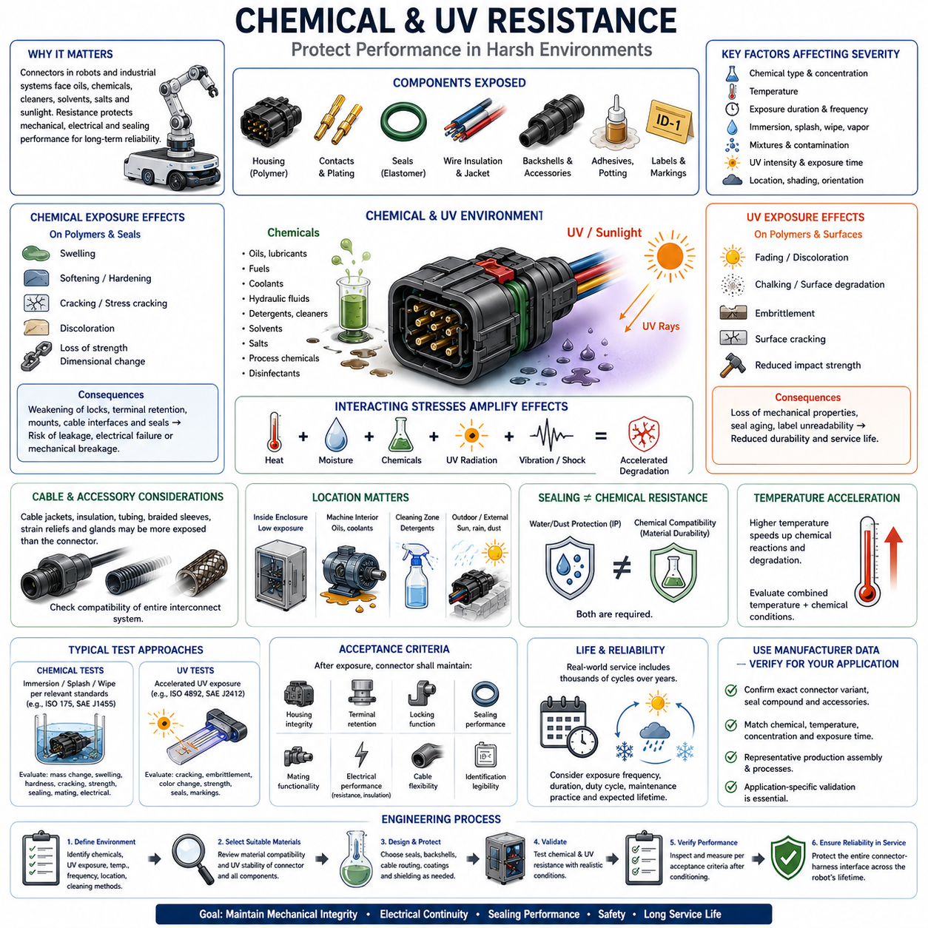
화학 및 자외선 저항성(Chemical and Ultraviolet Resistance)은 커넥터(connector)가 사용 중 공격적인 화학물질과 태양 복사(solar radiation)에 노출되더라도 기계적, 전기적 및 씰링 성능(sealing performance)을 유지할 수 있는 능력을 의미한다. 로봇, 자동차, 산업, 농업 및 옥외 환경에서 커넥터는 오일, 연료, 냉각수, 세정제, 유압유, 용제, 염분, 공정 화학물질 및 장기간의 햇빛에 노출될 수 있다.
화학적 저항성(chemical resistance)은 주로 커넥터 하우징, 씰, 케이블 절연체, 백셸(backshell), 접착제, 포팅 화합물(potting compound), 보호 코팅 및 식별 표시와 관련된 재료 호환성(material compatibility) 문제이다. 커넥터는 전기적으로 정상적으로 작동하는 동안에도 폴리머 또는 탄성체 부품이 점진적으로 열화될 수 있다. 따라서 하우징의 저항성이 전체 커넥터 조립체의 저항성을 대표한다고 가정하지 말고 노출되는 모든 부품을 고려해야 한다.
화학물질 노출은 팽윤(swelling), 연화(softening), 경화(hardening), 균열, 변색, 강도 저하 또는 치수 변화를 통해 폴리머에 영향을 줄 수 있다. 일부 화학물질은 폴리머 구조 내부로 침투하여 기계적 특성을 변화시키고, 다른 물질은 첨가제를 제거하거나 환경 응력 균열(environmental stress cracking)을 촉진한다. 이러한 변화는 잠금 구조, 단자 유지 구조, 장착부, 케이블 인터페이스 또는 기타 기계적 하중을 받는 커넥터 부분을 약화시킬 수 있다.
탄성체 씰(elastomeric seal)은 화학물질 흡수로 인해 체적, 경도, 탄성 및 압축 특성이 변할 수 있으므로 특히 민감하다. 팽창한 씰은 과도한 조립력을 발생시키거나 기계적으로 손상될 수 있으며, 경화되거나 수축된 씰은 접촉 압력을 잃어 침입 경로(ingress path)를 형성할 수 있다. 따라서 화학적 호환성은 환경 보호형 커넥터에 설정된 씰링 요구사항과 함께 평가해야 한다.
노출 가혹도(exposure severity)는 단순히 화학물질의 종류만으로 결정되지 않는다. 농도, 온도, 노출 시간, 침수 깊이, 비산 빈도, 압력, 건조 사이클 및 서로 다른 물질의 혼합 여부가 재료의 거동을 크게 변화시킬 수 있다. 희석된 세정액에 가끔 접촉하는 조건을 견디는 커넥터라도 동일한 화학물질에 지속적으로 침수되거나 고온에서 노출되는 경우에는 신뢰성을 유지하지 못할 수 있다.
온도는 일반적으로 재료가 따뜻해질수록 확산 및 반응 속도가 증가하기 때문에 화학적 열화(chemical degradation)를 가속한다. 따라서 모터, 배터리, 인버터(inverter), 충전기, 유압 장비 또는 기타 열원 근처의 커넥터는 실온에 있는 동일한 커넥터보다 심각한 화학적 영향을 받을 수 있다. 실제 운용에서 열적 스트레스와 화학적 스트레스가 동시에 발생한다면 화학적 적합성 검증(chemical qualification)에서도 이러한 복합 환경을 반영해야 한다.
오일과 윤활유(oils and lubricants)는 모터, 기어박스, 베어링, 액추에이터 및 산업 기계 주변에서 흔히 발생하는 오염물질이다. 재료 호환성에 따라 장기간 노출은 폴리머 하우징, 탄성체 씰, 케이블 재킷(cable jacket) 또는 접착제를 변화시킬 수 있다. 공장이나 유지보수 환경에서 운용되는 이동 로봇은 직접적인 유체 접촉뿐만 아니라 공구, 작업자의 손, 케이블 또는 주변 장비를 통해 전달되는 간접 오염도 고려해야 한다.
세정 화학물질(cleaning chemicals)은 로봇 및 산업 장비가 전체 사용 수명 동안 반복적으로 세척 또는 소독될 수 있기 때문에 특별한 주의가 필요하다. 세제, 알칼리성 세정제, 알코올 기반 세정제, 소독제 및 기타 세척 물질은 각각의 노출 시간이 짧더라도 씰과 플라스틱에 영향을 줄 수 있다. 반복적인 습윤 및 건조(wetting and drying)는 단 한 번의 짧은 호환성 시험으로는 나타나지 않는 누적 열화를 발생시킬 수 있다.
자외선 저항성(UV resistance)은 주로 햇빛의 자외선 복사(ultraviolet radiation)로 인해 발생하는 열화에 대한 저항성을 의미한다. 장기간의 자외선 노출은 취약한 폴리머의 화학 결합을 파괴하고 기계적 및 표면 특성을 점진적으로 변화시킬 수 있다. 대표적인 영향에는 퇴색, 백화(chalking), 취화(embrittlement), 표면 균열 및 충격 강도 저하가 있으며, 외부 장착 커넥터 하우징, 백셸, 케이블 재킷, 보호 캡 및 라벨에는 자외선 안정화 재료(UV-stabilized material)가 필요할 수 있다.
자외선 노출은 설치 위치(installation location)에 크게 좌우된다. 불투명한 외함 내부에 설치된 커넥터는 직접적인 태양 복사를 거의 받지 않지만, 옥외 자율이동로봇(AMR), 자율주행 차량, 농업 로봇, 검사 플랫폼 또는 충전 스테이션 외부에 장착된 커넥터는 매일 반복적으로 햇빛에 노출될 수 있다. 설치 방향, 차광 상태, 지역, 운용 일정 및 계절 조건은 누적 복사량(accumulated radiation dose)을 크게 변화시킬 수 있다.
태양 노출(solar exposure)은 자외선 열화와 높은 표면 온도를 동시에 발생시킬 수 있다. 직사광선에 노출된 어두운 색상의 커넥터 하우징은 주변 공기보다 상당히 높은 온도에 도달할 수 있으며, 자외선이 폴리머 구조를 공격하는 동시에 높은 온도가 재료 노화를 가속한다. 따라서 옥외 적합성 검증(outdoor qualification)에서는 자외선 저항성을 단순한 외관 요구사항으로 취급하지 말고 복사, 온도, 습기 및 기계적 하중의 복합 영향을 고려해야 한다.
케이블 구성품(cable components)에도 커넥터 하우징과 동일한 수준의 주의가 필요하다. 와이어 절연체, 케이블 재킷, 주름 튜브(corrugated tubing), 편조 슬리브(braided sleeve), 열수축 재료, 스트레인 릴리프(strain relief), 케이블 글랜드(cable gland)는 커넥터 자체보다 화학물질이나 햇빛에 더 많이 노출될 수 있다. 인접 케이블 재킷이 균열, 팽윤, 경화 또는 유연성 상실을 일으키면 높은 저항성을 가진 커넥터를 사용하더라도 시스템 보호 효과가 제한된다.
환경 노출은 식별성과 정비성(serviceability)에도 영향을 줄 수 있다. 인쇄 라벨, 레이저 마킹(laser marking), 색상 코드, 안전 기호 및 커넥터 식별 표시는 목표 사용 기간 동안 판독 가능한 상태를 유지해야 한다. 화학 세척 또는 자외선 노출로 표시가 희미해지거나 제거되면 유지보수 오류가 증가할 수 있다. 따라서 환경 내구성(environmental durability)은 검사, 교체, 고장 진단 및 안전한 정비에 필요한 정보의 유지까지 포함해야 한다.
기계적 스트레스(mechanical stress)는 화학물질 및 자외선에 의한 열화를 증폭시킬 수 있다. 지속적인 변형을 받는 폴리머 래치(latch)는 부적합한 화학물질에 노출되었을 때 환경 응력 균열이 더욱 쉽게 발생할 수 있으며, 자외선으로 노화된 재료는 취성이 증가하여 진동이나 충격에서 파손될 수 있다. 이러한 상호작용은 화학 및 자외선 저항성을 환경 등급에서 다루는 진동, 충격 및 동작 온도 요구사항과 직접 연결한다.
환경 씰링(environmental sealing)이 화학적 저항성을 자동으로 보장하는 것은 아니다. IP 등급(IP rating)을 가진 커넥터는 지정된 조건에서 물이나 먼지의 침입을 방지할 수 있지만 하우징이나 씰은 오일, 용제, 세정제 또는 기타 화학물질에 취약할 수 있다. 반대로 화학적으로 강한 폴리머를 사용했다고 해서 조립된 커넥터의 방수 성능이 입증되는 것도 아니다. 침입 보호(ingress protection)와 재료 호환성은 각각 충족해야 하는 별개의 요구사항이다.
적합성 검증(qualification)에는 실제 양산을 대표하는 재료와 완전한 조립체를 사용해야 한다. 하우징, 단자, 씰, 캐비티 플러그(cavity plug), 백셸, 케이블, 접착제, 라벨 및 보호 액세서리는 어느 한 부품의 열화도 시스템 성능을 저하시킬 수 있으므로 실제 적용 구성을 반영해야 한다. 성형, 경화, 표면 처리 및 조립 조건도 환경 내구성에 영향을 줄 수 있으므로 시험 시편은 관련 제조 공정까지 대표해야 한다.
화학 시험(chemical testing)은 제어된 침수, 비산, 닦음 또는 반복 노출을 수행한 후 컨디셔닝(conditioning)과 검사를 실시하는 방식으로 구성될 수 있다. 평가 항목에는 치수 변화, 질량 변화, 팽윤, 경도, 균열, 변색, 기계적 강도, 결합 기능, 씰 상태 및 전기적 특성이 포함될 수 있다. 적절한 시험 방법은 모든 설치 환경에 하나의 일반적인 화학 시험을 적용하는 것이 아니라 예상되는 실제 노출 메커니즘을 재현해야 한다.
자외선 적합성 검증(UV qualification)은 일반적으로 제어된 복사원(radiation source)을 사용하여 반복 가능한 조건에서 노출을 가속한다. 노출 이후에는 단순한 색상 변화뿐만 아니라 균열, 취화, 기계적 강도 저하, 씰 열화 및 표시 손상과 같은 기능적 결과를 중심으로 평가해야 한다. 가속 시험(accelerated testing)은 장기간의 실제 옥외 풍화(weathering)를 모든 측면에서 완전히 재현하지는 못하므로 결과를 신중하게 해석해야 한다.
습기(moisture)는 화학적 및 자외선 노화와 추가적으로 상호작용할 수 있다. 비, 결로, 세척수 및 습도는 오염물질을 작은 인터페이스 내부로 이동시키거나 재료 열화 메커니즘을 변화시킬 수 있다. 자외선 노출로 발생한 표면 균열은 물과 화학물질이 축적되는 위치가 될 수도 있다. 따라서 옥외 커넥터 엔지니어링에서는 풍화를 복사, 온도, 습기, 오염 및 반복적인 환경 사이클의 조합으로 고려해야 한다.
자율이동로봇(AMR) 및 기타 로봇 플랫폼에서는 실제 노출 조건에 따라 환경 영역(environmental zone)을 구분해야 한다. 내부 전자장치 커넥터는 화학물질이나 자외선 스트레스가 거의 없을 수 있지만, 구동계 커넥터는 오일과 윤활유에 노출될 수 있고, 배터리 영역은 전해질 관련 오염을 경험할 수 있다. 세척 영역에서는 세제나 소독제에 노출되고 외부 센서 또는 충전 커넥터는 햇빛, 비, 먼지 및 반복적인 유지보수 작업을 경험할 수 있다.
커넥터 제조사가 제공하는 재료 호환성 정보(material compatibility information)는 중요한 출발점이지만 실제 적용 조건과 세밀하게 비교해야 한다. 저항성(resistant), 제한적 저항성(limited resistance), 옥외 사용 적합(suitable for outdoor use)과 같은 표현은 특정 재료와 시험 조건을 전제로 할 수 있다. 따라서 엔지니어는 실제 설치에 사용되는 정확한 커넥터 사양, 씰 재질, 액세서리 재료, 노출 물질, 온도, 농도 및 노출 시간을 확인해야 한다.
합격 기준(acceptance criteria)은 환경 컨디셔닝 이후에도 기능이 유지되는지에 초점을 맞추어야 한다. 커넥터는 충분한 하우징 무결성, 단자 유지력, 잠금 기능, 결합 성능, 씰링 성능, 케이블 유연성, 식별 표시의 판독성 및 전기적 특성을 유지해야 한다. 필요한 경우 화학물질 또는 자외선 노출 이후 접촉 저항, 절연 성능, 침입 보호 또는 기계 시험을 다시 수행하여 2차 열화(secondary degradation)를 확인할 수 있다.
장기 신뢰성(long-term reliability)은 하나의 극단적인 사건보다 누적 노출(accumulated exposure)에 의해 결정된다. 커넥터는 사용 수명 동안 수천 번의 세척 사이클, 수년간의 간헐적인 햇빛 노출, 계절별 온도 변화, 간헐적인 오일 오염 및 반복적인 진동을 경험할 수 있다. 따라서 환경 적합성 검증에서는 적절한 재료 및 커넥터 요구사항을 설정할 때 노출 빈도, 지속시간, 듀티 사이클(duty cycle), 유지보수 방식 및 예상 수명을 고려해야 한다.
궁극적으로 화학 및 자외선 저항성(Chemical and UV Resistance)은 개별적인 재료 특성이 아니라 커넥터 엔지니어링의 전체 환경 등급 전략(environmental-rating strategy)의 일부로 다루어야 한다. 신뢰성 높은 선정에는 실제 화학물질 및 복사 노출 조건의 식별, 재료 호환성 검증, 온도 및 기계적 스트레스의 상호작용 고려, 실제 구성을 대표하는 적합성 시험, 그리고 목표 로봇 시스템 수명 동안 전체 커넥터-하네스 인터페이스(connector-harness interface)를 보호하는 접근이 필요하다.

04.05. Salt Spray Corrosion Test
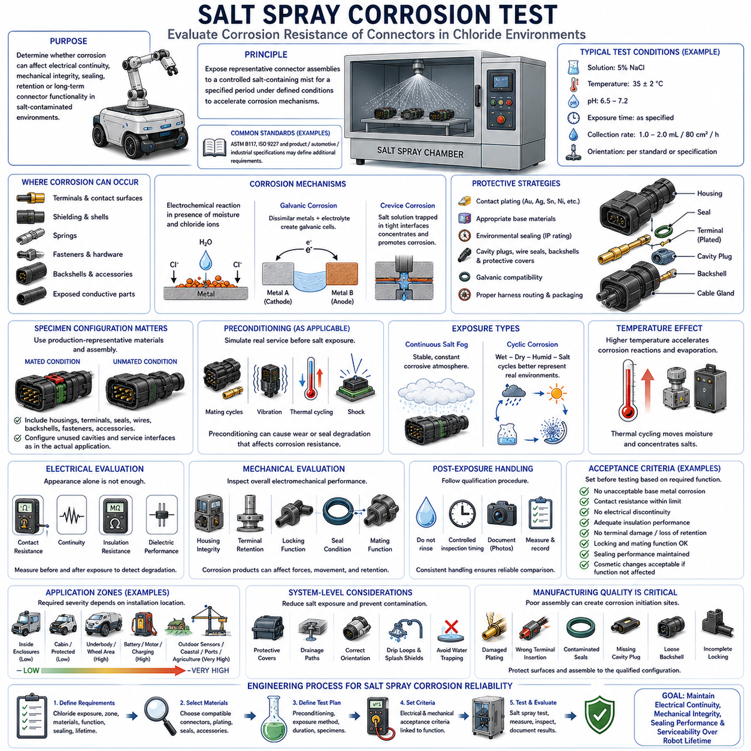
염수 분무 부식 시험(Salt Spray Corrosion Test)은 염화물이 풍부한 환경(chloride-rich environment)에 노출되었을 때 커넥터(connector)와 관련 재료가 열화에 얼마나 효과적으로 저항하는지를 평가한다. 이 시험은 염분 오염이 금속 부품과 전기 인터페이스의 부식을 가속할 수 있는 옥외 로봇, 자율이동로봇(AMR), 자동차 시스템, 농업 장비, 항만, 해안 시설 및 산업 기계에서 특히 중요하다.
기본적인 시험 원리는 대표적인 커넥터 조립체(connector assembly)를 규정된 환경 조건에서 일정 시간 동안 제어된 염분 함유 미스트(salt-containing mist)에 노출시키는 것이다. 이러한 분위기는 실제 사용 환경에서 더 느리게 진행될 수 있는 부식 메커니즘을 가속한다. 시험 목적은 단순히 눈에 보이는 녹을 발생시키는 것이 아니라 부식이 전기적 연속성, 기계적 무결성, 씰링, 유지력 또는 장기적인 커넥터 기능을 저해하는지를 확인하는 것이다.
염수 분무 챔버(salt spray chamber)는 준비된 염수 용액을 미세한 안개 형태로 분무하여 제어된 부식성 분위기를 생성한다. 시험 조건에는 일반적으로 용액 조성, 농도, 챔버 온도, 수소이온농도(pH), 노출 시간, 시험편 방향 및 포집률(collection rate) 등의 매개변수가 규정된다. 부식 거동은 이러한 변수에 크게 의존하므로 전체 시험 방법과 가혹도가 명확하게 정의되어야 시험 결과가 의미를 가진다.
ASTM B117 및 ISO 9227과 같은 표준은 염수 분무 시험의 대표적인 기준으로 널리 사용되지만, 제품별, 자동차, 산업 또는 커넥터 적합성 규격에서는 추가적인 요구사항을 정의할 수 있다. 따라서 엔지니어는 단순히 “염수 분무 시험 완료(salt spray tested)”라는 표현만으로 충분한 적합성 근거가 확보되었다고 판단해서는 안 된다. 적용 시험 방법, 노출 시간, 시험편 준비, 컨디셔닝(conditioning) 및 합격 기준도 함께 확인해야 한다.
커넥터 부식(connector corrosion)은 단자, 접촉 표면, 차폐 부품, 스프링, 체결부품, 백셸(backshell), 장착 하드웨어 및 노출된 전도성 구조에서 발생할 수 있다. 서로 다른 금속은 서로 다른 전기화학적 특성을 가지며, 수분과 용해된 염분이 존재하면 부식 반응을 가능하게 하는 전해질(electrolyte)이 형성된다. 정밀한 커넥터 인터페이스에서는 비교적 적은 양의 부식 생성물도 기계적 결합이나 전기 접촉 거동에 영향을 줄 수 있다.
접점 도금(contact plating)은 전기 인터페이스에서 부식을 방어하는 주요 수단 중 하나이다. 주석(tin), 은(silver), 금(gold), 니켈 하도금(nickel underlayer) 및 기타 도금 시스템은 전도성, 내마모성, 비용 및 환경 내구성 측면에서 서로 다른 특성을 제공한다. 그러나 도금 성능은 두께, 기공률(porosity), 모재, 하도금, 결합 사이클, 접촉력 및 마모로 인해 하부 금속이 노출되었는지 여부에 크게 좌우된다.
염분 오염은 반복적인 결합, 진동 또는 프레팅(fretting)에 의해 도금이 긁히거나 마모된 경우 특히 심각한 손상을 발생시킬 수 있다. 보호 표면이 국부적으로 손상되면 수분과 염화 이온(chloride ion)이 상대적으로 부식 저항성이 낮은 하부 재료에 도달할 수 있다. 이후 부식 생성물이 접촉 영역으로 확산되어 접촉 저항을 증가시키고, 동적 운용 조건에서 간헐적 또는 영구적인 전기 고장을 발생시킬 수 있다.
이종 금속(dissimilar metals)이 전해질이 존재하는 상태에서 전기적으로 연결될 경우 갈바닉 부식(galvanic corrosion)도 중요한 메커니즘이 된다. 커넥터 단자, 차폐 셸, 체결부품, 브래킷, 백셸 및 장비 구조물은 갈바닉 조합을 형성할 수 있다. 부식 가혹도는 재료, 노출 표면적, 전기적 연결 상태, 전해질 특성 및 환경 조건에 따라 달라지므로 커넥터 수준의 적합성 검증과 함께 시스템 수준의 재료 선정이 필요하다.
환경 씰링(environmental sealing)은 중요 내부 부품에 도달하는 염수의 양을 줄일 수 있지만 IP 등급(IP rating)이 염수 부식 저항성을 자동으로 입증하는 것은 아니다. 커넥터가 지정된 IP 시험에서 물의 침입을 방지하더라도 외부에 노출된 금속 부품은 염화물 공격에 취약할 수 있다. 반대로 내식성 재료를 사용했다고 해서 커넥터의 방수 또는 방진 성능이 입증되는 것은 아니므로 두 요구사항은 서로 구분하면서 함께 고려해야 한다.
와이어 씰(wire seal), 인터페이스 씰(interface seal), 캐비티 플러그(cavity plug), 백셸, 케이블 글랜드(cable gland) 및 보호 커버는 올바르게 설치되었을 때 오염 경로를 제한할 수 있다. 미사용 캐비티, 손상된 씰, 부적절한 와이어 직경 또는 불완전한 커넥터 결합을 통해 염수가 유입되면 조립체 내부에 잔류할 수 있다. 수분이 증발하면서 좁은 영역의 염분 농도가 높아져 최초의 습윤 이후에도 지속적인 부식을 유발할 수 있다.
따라서 시험편 구성(specimen configuration)은 시험의 실제 적용성을 결정하는 중요한 요소이다. 적합성 검증에는 양산을 대표하는 하우징, 단자, 도금 시스템, 씰, 캐비티 플러그, 와이어, 백셸, 체결부품 및 액세서리를 사용해야 한다. 결합 상태(mated)와 비결합 상태(unmated)는 실제 적용 조건에 따라 선정하고, 미사용 캐비티나 정비용 인터페이스도 실제 로봇 또는 차량에 설치될 것으로 예상되는 상태와 동일하게 구성해야 한다.
실제 사용 환경에서 커넥터가 염분 오염 이전에 기계적 또는 열적 스트레스를 받는다면 사전 컨디셔닝(preconditioning)이 필요할 수 있다. 결합 사이클, 진동, 충격, 온도 사이클링(thermal cycling) 등의 조건은 마모, 치수 변화 또는 씰 열화를 발생시켜 부식 저항성을 변화시킬 수 있다. 따라서 실제 양산 시스템이 부식 환경에 노출되기 전에 상당한 노화를 경험한다면 새 커넥터만 시험하는 방식은 내구성을 과대평가할 수 있다.
노출 시간(exposure duration)은 중요한 시험 매개변수이지만 더 긴 염수 분무 시험이 실제 사용 수명을 단순한 수치 관계로 예측해 주는 것은 아니다. 가속 챔버 시험(accelerated chamber testing)과 자연적인 부식은 습윤, 건조, 온도, 오염 및 대기 환경 메커니즘이 서로 다르다. 따라서 규정된 시험 시간은 실제 옥외 운용 연수로 직접 환산하기보다 비교 또는 적합성 요구사항으로 해석해야 한다.
연속 염수 분무 시험(continuous salt fog testing)과 사이클 부식 시험(cyclic corrosion testing)은 서로 다른 환경 메커니즘을 나타낼 수 있다. 연속 노출은 안정적인 가속 부식 환경을 제공하지만 사이클 방식은 습윤, 건조, 고습 및 염분 노출 단계를 포함할 수 있다. 도로 제설염, 해안 비말, 결로, 건조 및 반복적인 기상 변화를 경험하는 장비에서는 실제 현장 환경과 제품 사양을 더 잘 대표하는 경우 사이클 시험이 필요할 수 있다.
온도는 전기화학 반응, 증발, 재료 거동 및 수분 유지 특성이 열적 조건에 따라 달라지기 때문에 부식에도 영향을 준다. 모터, 배터리, 인버터(inverter), 충전기 또는 기타 열원 근처의 커넥터는 더 낮은 온도에 있는 동일한 커넥터와 다른 부식 거동을 나타낼 수 있다. 또한 온도 사이클링은 오염된 수분을 인터페이스 내부로 이동시키고 물이 증발할 때 용해된 염분을 반복적으로 농축할 수 있다.
기계적 진동(mechanical vibration)과 부식은 서로의 영향을 강화할 수 있다. 진동은 도금을 손상시키고, 씰을 교란하며, 기계적 인터페이스를 느슨하게 하거나 프레팅 마모를 발생시킬 수 있으며, 부식은 스프링, 단자, 체결부품 및 구조 부품을 약화시킬 수 있다. 이동 로봇과 차량에서는 각각의 환경 스트레스를 완전히 독립적으로 평가하는 것보다 대표적인 기계적 컨디셔닝과 염분 노출을 함께 고려하는 것이 장기 신뢰성에 대한 보다 현실적인 근거를 제공할 수 있다.
외관상의 부식만으로 커넥터의 기능을 판단할 수 없으므로 육안 부식 검사와 함께 전기적 평가(electrical evaluation)를 수행해야 한다. 노출 전후의 접촉 저항(contact resistance)을 측정하면 전기 인터페이스의 열화를 확인할 수 있으며, 연속성 모니터링 또는 기능 시험으로 불안정한 연결을 식별할 수 있다. 전도성 오염물질이나 수분이 의도하지 않은 전류 경로를 형성할 가능성이 있다면 절연 저항과 유전 특성(dielectric characteristics)도 평가할 필요가 있다.
시험 후 기계적 검사(mechanical inspection)에서는 하우징 무결성, 단자 유지력, 잠금 메커니즘, 스프링, 차폐 구조, 체결부품, 씰 및 결합 기능을 확인해야 한다. 부식 생성물은 전기 저항이 허용 범위에 있더라도 삽입력 또는 인출력을 증가시키고 움직이는 부품의 작동을 방해하거나 잠금 구조의 기능을 저해할 수 있다. 따라서 커넥터는 단순한 전도성 접점의 집합이 아니라 전기기계 조립체(electromechanical assembly)로 평가해야 한다.
시험 후 처리(post-exposure handling)는 세척, 건조 또는 부식 생성물의 교란이 관찰되는 상태를 변화시킬 수 있으므로 적용되는 적합성 절차를 따라야 한다. 서로 다른 시험편을 일관되게 비교할 수 있도록 검사 시점과 준비 절차도 관리해야 한다. 사진 기록, 저항 측정, 치수 검사 및 명확하게 정의된 부식 판정 기준을 사용하면 추적성을 높이고 시험 결과에 대한 주관적인 해석을 줄일 수 있다.
합격 기준(acceptance criteria)은 시험 전에 설정하고 커넥터의 목표 기능과 연결해야 한다. 적용 분야에 따라 모재 부식, 접촉 저항 변화, 전기적 단절, 절연 성능 저하, 단자 손상, 잠금 실패, 씰 열화 또는 결합 기능 상실에 대한 허용 기준을 설정할 수 있다. 요구되는 기계적, 전기적 및 환경적 성능에 영향을 주지 않는 경우에는 단순한 외관상의 표면 변화가 허용될 수도 있다.
커넥터의 설치 위치(installation location)는 필요한 부식 저항성을 크게 결정한다. 보호된 전자장치 외함 내부의 커넥터는 염분에 거의 노출되지 않을 수 있지만, 바퀴 주변, 차량 하부, 충전부, 배터리, 모터, 외부 센서, 농업, 광산 또는 해안 운용 영역의 커넥터는 훨씬 높은 수준의 오염을 경험할 수 있다. 환경 구역화(environmental zoning)를 적용하면 로봇의 모든 커넥터를 불필요하게 과도한 사양으로 선정하지 않고도 적절한 시험 가혹도를 적용할 수 있다.
하네스 라우팅(harness routing)과 기계적 패키징(mechanical packaging)을 통해서도 염분 노출을 줄일 수 있다. 보호 커버, 배수 경로, 적절한 커넥터 방향, 드립 루프(drip loop), 비산 방지 구조(splash shield) 및 물이 고이는 형상의 회피는 오염된 수분이 인터페이스 주변에 축적되는 것을 방지할 수 있다. 따라서 환경 신뢰성은 커넥터 재료의 성능뿐만 아니라 시스템 수준의 패키징을 통해 확보해야 한다.
제조 품질(manufacturing quality)도 매우 중요하다. 손상된 도금, 잘못된 단자 삽입, 오염된 씰, 누락된 캐비티 플러그, 부적절하게 체결된 백셸 또는 불완전한 잠금 상태는 부식이 시작되는 위치를 만들 수 있다. 생산 관리에서는 취급 중 접촉 표면을 보호하고 전체 씰링 및 유지 구조가 최초 적합성 검증에서 사용한 구성과 일관되게 조립되는지를 확인해야 한다.
자율이동로봇(AMR) 및 기타 이동 로봇 시스템에서는 해안 환경, 겨울철 도로 제설염, 옥외 물류 구역, 항만, 화학 시설, 농업 현장 또는 오염된 옥외 영역과 보호된 실내 영역 사이를 반복적으로 이동하는 경우 염분 노출을 고려해야 한다. 직접적인 해수 노출이 예상되지 않더라도 바퀴, 비산수, 공구, 작업자 또는 유지보수 활동을 통해 염분이 커넥터까지 전달될 수 있다.
견고한 엔지니어링 프로세스(engineering process)는 실제 염화물 노출, 설치 영역, 재료, 전기적 기능, 씰링 요구사항 및 예상 사용 수명을 정의하는 것에서 시작한다. 이후 엔지니어는 적합한 커넥터 재료와 도금 시스템을 선정하고, 실제 조건을 대표하는 사전 컨디셔닝 및 염분 노출 조건을 정의하며, 전기적·기계적 합격 기준을 설정한 후 적절한 시험 방법으로 양산 대표 조립체를 검증한다.
궁극적으로 염수 분무 부식 시험(Salt Spray Corrosion Test)은 보다 광범위한 환경 신뢰성 전략(environmental reliability strategy)의 한 요소로 다루어야 한다. 신뢰성 높은 커넥터 엔지니어링은 내식성 재료, 적절한 접점 도금, 환경 씰링, 갈바닉 호환성(galvanic compatibility), 하네스 보호, 제조 관리 및 실제 환경을 대표하는 적합성 시험을 결합해야 한다. 최종 목표는 로봇 시스템의 목표 사용 수명 전체에서 안정적인 전기적 연속성, 기계적 무결성, 씰링 성능 및 정비성(serviceability)을 유지하는 것이다.

